1. Опиши слике реченицама:
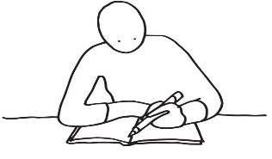
______________________________________

______________________________________

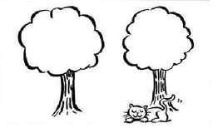

______________________________________

______________________________________

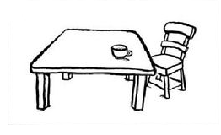
______________________________________

______________________________________

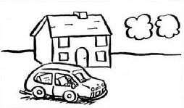

______________________________________

______________________________________

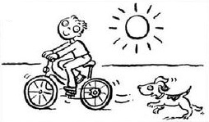
______________________________________

______________________________________

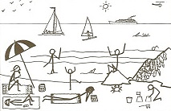
______________________________________

______________________________________

2. Нацртај слику, а потом је опиши реченицом:

______________________________________

______________________________________
1. Опиши слике реченицама:
______________________________________

______________________________________

______________________________________

______________________________________

______________________________________

______________________________________

______________________________________

______________________________________

______________________________________

______________________________________

______________________________________

______________________________________

2. Нацртај слику, а потом је опиши реченицом:

______________________________________

______________________________________

